# Evaluation de la performance statique du VTT

**Objectif n°3 :** Vérification de la capacité du vélo à supporter les charges en statique

**Hypothèses :**

Le cycliste a une masse de 95Kg.

Le cadre étudié précédemment a une masse de 2Kg après renforcement.

La masse des roues avant et arrière est respectivement de 1,5Kg et 2 Kg.

La masse du guidon et de la selle est respectivement de 0,75kg et 0,95Kg

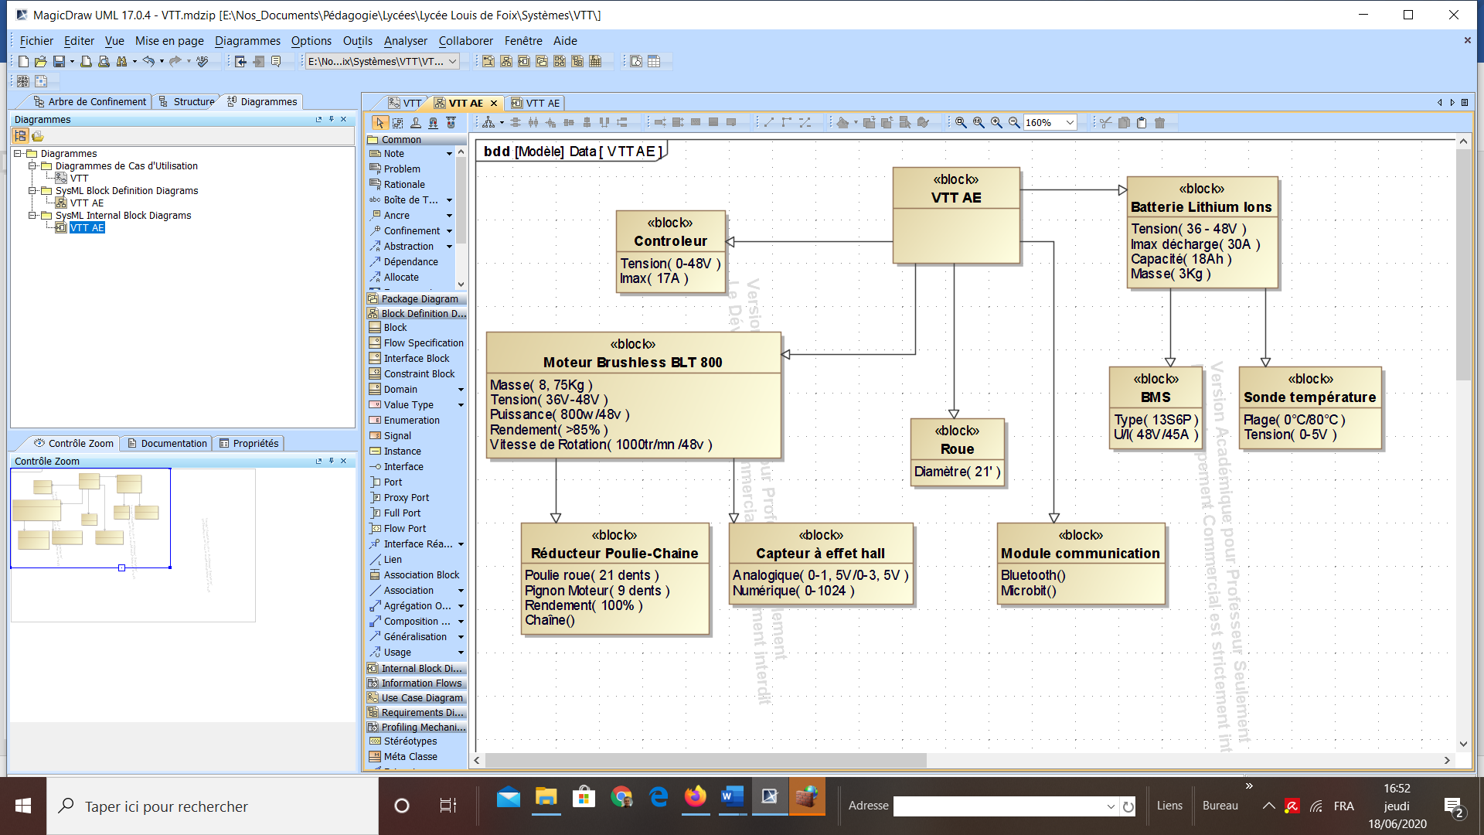

**Cadre Alu (2Kg)**

***Diagramme de définition de Blocks***

## Etude de la force motrice utile sur le plat

1. **Vérifier** que la masse totale entre le vélo, les éléments rajoutés (moteur, batterie, etc..) et le cycliste est inférieure à 120Kg

$$\vec{Z_{0}}$$

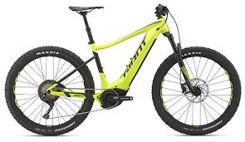**Hypothèses :**

X G

Pour la suite du problème nous prendrons comme charge due à la masse des différents protagonistes une force P s’appliquant en G, d’intensité $\left\|\vec{P}\right\|$ =1200N.

$$\vec{F_{air/E}}$$

$$\vec{N_{A}}$$

$$\vec{N_{B}}$$

X

H

Une étude expérimentale a permis de calculer la position du centre de gravité de l’ensemble E= {cycliste + VTT} en XG = 1/3L, avec L=AB.

**.**

B

$$\vec{T_{A}}$$

$$\vec{P}$$

**.**

A

$$\vec{X_{0}}$$

1. **Donner** une méthode qui permettrait de faire cette mesure. **Détailler** ensuite le calcul de XG

L

Le contact avec la roue arrière et le sol (roue réalisant la propulsion) est supposé ponctuel et se fait avec un coefficient d’adhérence de μ = 0,6. On négligera la résistance au roulement.

D’après Coulomb pour un effort de pression NA=Nsol/roue on peut transmettre au maximum un effort tangentiel TA=Tsol/roue = μ.Nsol/roue

La trainée aérodynamique due aux forces de frottement de l’air sur l’ensemble E = {cycliste + VTT} peuvent s’évaluer à partir de la formule suivante et s’appliquent en H :

$\left\|\vec{F_{air/E}}\right\|= \frac{1}{2}×c_{x}××S×V^{2}$ où ρ est la masse volumique de l’air (≈1,29Kg/m3 au niveau de la mer et à 20°C), S est la surface projetée du cycliste (1,85x0,40m2), V la vitesse de l’air(m/s) et cx le coefficient de pénétration dans l’air(ici cx = 1 cas défavorable du cycliste relevé)

1. A partir des hypothèses, et de l’application et de la formule ci-dessus **calculer $\left\|\vec{F_{air/E}}\right\|$**  la valeur de l’intensité de la force de l’air sur l’ensemble étudié.
2. A partir des hypothèses, et de l’application du PFS à l’ensemble { cycliste + VTT } **calculer** la force TA que la route doit transmettre à l’ensemble (au travers du pneu) pour avancer à vitesse constante.
3. A partir des données techniques relevées dans le BDD, en **déduire** le couple à transmettre sur la roue arrière nécessaire pour maintenir en ligne droite le vélo à sa vitesse maximale. **Conclure** quant au respect du cahier des charges

## Modélisation du cadre et des actions extérieures appliquées.

Nous avons réalisé une simulation sous SW mettant en place la masse du coureur à partir d’un modèle numérique se rapprochant des cadres réels ainsi que la répartition des masses dues à l’implantation de la batterie et de l’ensemble moteur et transmetteur poulie courroie.

Le Poids du Vététiste de 950N est réparti sur la selle, le guidon et le pédalier (respectivement 550N, 100N, et 300N)

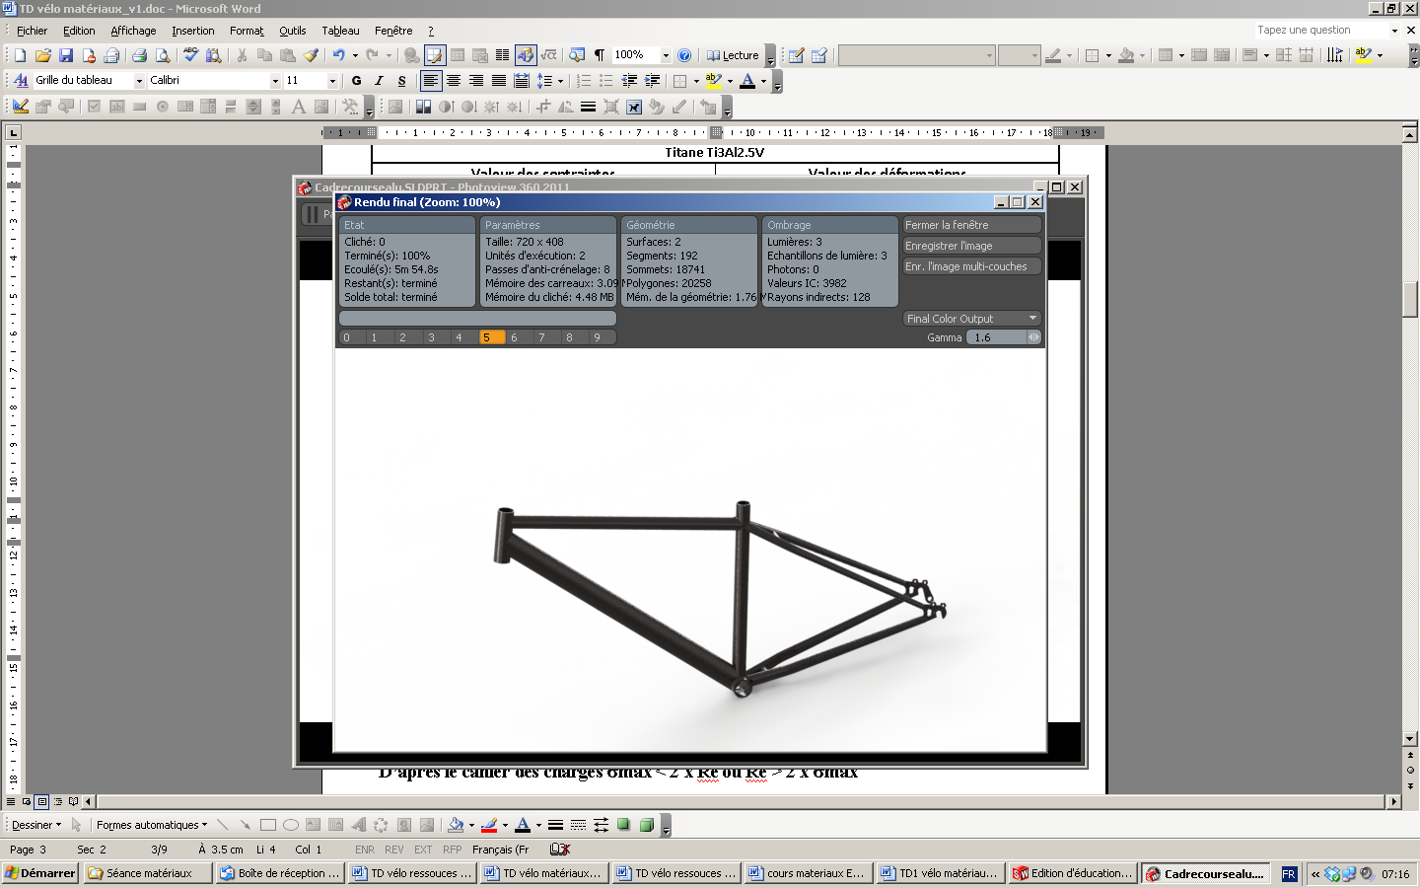

Profil tube circulaire

? N

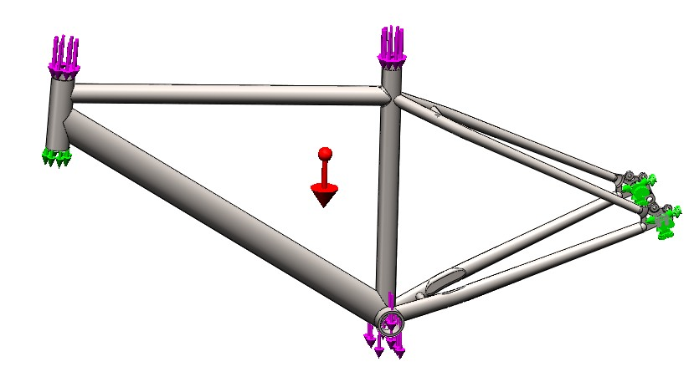

550N

Poids du cadre

100N

Profil tube ovale

Répartition du Poids du Module Batterie

? N

Poids du Motoréducteur

? N/m

300N

**Hypothèse :**

La batterie est montée sur le cadre et sa masse est uniformément répartie sur une longueur de 40cm

1. A partir des données du dossier technique sur la batterie (annexe 2) **calculer** la force par unité de longueur correspondant à la répartition du poids de la batterie sur le cadre.
2. Quel est le poids du Moteur + Transmetteur Poulie courroie

## Comportement du cadre soumis au poids du coureur.

**Définitions :**

* La contrainte normale notée **σ** représente un effort extérieur F en N exercée sur 1m² de la section de matière. Elle représente ce qui se passe à l’intérieur de la matière.
* La contrainte **maximale σ** doit rester, dans tout le cadre du vélo, **inférieure à la résistance pratique Rp** du matériau. Pour un matériau donné on définit **sa résistance pratique** en fonction de **l’élasticité (Re)**, de la **forme** et du coefficient de sécurité que l’on se fixe.

**D’après le cahier des charges**

**σ (Von Mises) max < Rp avec Rp = Re/4**

* Les déformations relevées nous indiquent le niveau de rigidité du matériau. Plus la valeur de déformation est faible, plus le matériau est rigide.
* D’après le cahier des charges la déformation acceptable doit être telle que :

**la déformation max /2 < 2 x10-4mm**

L’analyse mécanique, sans rajouter les éléments dus à la modification du VTT réalisée avec SW a donné les résultats suivants :

|  |  |
| --- | --- |
| **Titane Ti3Al2.5V** | |
| Valeur des contraintes | Valeur des déformations |
|  |  |
| **Série 5056 Aluminium** | |
| Valeur des contraintes | Valeur des déformations |
|  |  |
| **Carbone 50HM1K** | |
| Valeur des contraintes | Valeur des déformations |
|  |  |
| **Acier Inox Z6CNDT17-12-2** | |
| Valeur des contraintes | Valeur des déformations |
|  |  |

1. ***Relever*** *sur les images des simulations les valeurs de contrainte max, les valeurs de déformation max les valeurs de Re et Rp.* ***Reporter*** *les valeurs dans le tableau ci-dessous.*

|  |  |  |  |  |
| --- | --- | --- | --- | --- |
|  | **Titane Ti3Al2.5V** | **Série 5056 Aluminium** | **Carbone 50HM1K** | **Acier Inox Z6CNDT17-12-2** |
| *Contrainte max (MPa)* |  |  |  |  |
| *Re = limite élastique (Mpa)* |  |  |  |  |
| *Rp= Résistance pratique (Mpa))* |  |  |  |  |
| *Déformation max (mm)* |  |  |  |  |
| *Déformation max (mm) / 2* |  |  |  |  |
| ***Comparaison déformations*** |  |  |  |  |
| ***Prix* €/ kg** | **40** | **2.5** | **17** | **7** |

1. **Donner** votre commentaire sur les quatre contraintes max relevées

1. **Vérifier** pour chaque matériau est ce que la limite élastique est suffisante

1. **Tracer** la valeur de la déformation acceptable sur les graphiques de comparaison des déformations
2. **Est-ce que** les cadres sont suffisamment rigides ?**Choisir** le cadre le plus rigide ?

1. **Expliquer** comment améliorer la rigidité du cadre pour chacun des matériaux ?

1. 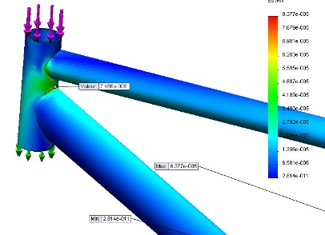**Justifier** la déformation importante au niveau du guidon.

…………………………………………………………………………………………………………………………………………………………………………………………………………………………………………………………………………………………………………………………………………………………………………………………………………………………………………………………………………………………………………………………………………………………………………………………………………………………………….........................................

1. **Donner** le matériau qui a les meilleures caractéristiques ?

………………………………………………………………………………………………………………………………………………